Business Case

Toegepaste Informatica Project II

**Ruben Vermeulen, Robbe Senesael,  
Jonathan De Mangelaere,   
Maxim Van Loocke**

Elementris

# Inhoudsopgave

Inhoudsopgave 1

Business case 2

Versiegeschiedenis 2

Korte inhoud 2

Projectomschrijving 3

Analyse van de huidige situatie 3

Investeringsaanbod 3

Doelen 4

Doelgroep 4

Functionele en niet-functionele vereisten 6

Functionele vereisten 6

Gameplay 6

Heroes 6

Events 6

Clans 7

Toernooien 7

Tech tree 9

Score berekening 10

Shop 11

Niet-functionele vereisten 12

Verhaal 12

Distributieplatformen 12

Performantie vereisten 12

Beveiligingsvereisten 12

Risico’s 13

Sociale media integratie 13

Gebruikte Tools 14

Bronnen 15

Wireframes 16

# Business case

## Versiegeschiedenis

In onderstaande tabel vind je een geschiedenis van de verschillende versies.

|  |  |  |  |
| --- | --- | --- | --- |
| **Versie** | **Datum** | **Auteur** | **Omschrijving** |
| 1 | 11/10/2018 | JDM & RV | Creatie initiële business case |
| 2 | 6/11/2018 | RS & RV | Herschrijven en heropmaken de business case en Tech tree |
| 3 | 22/11/2018 | RV | Verbeteren van de uitbereidingen en de rest van de business case bijwerken deel 1 |
| 4 | 7/12/2018 | RV | Verbeteren van de uitbereidingen en de rest van de business case bijwerken deel 2 |
| 5 | 23/12/2018 | RV | Overlezen van de businesscase en het project dossier |

## Korte inhoud

Wij hebben de opdracht gekregen om een  modernere en meer uitgebreide versie van het populaire spel “Tetris” te maken. In onze editie van “Tetris” zullen blokken, die een verschillende kleur hebben, verschillende “Events” creëren wanneer ze elkaar raken. “Elementris” is een multiplayer die op dit moment enkel offline kan gespeeld worden. Daarom maken we gebruik van twee speelvelden, waarvan elk veld gebruikt wordt door één speler.

In “Elementris” bestuurt elke speler aan de hand van toetsen op het toetsenbord een willekeurige tetromino die op zijn speelveld naar beneden valt. Die moet de speler dan in een zelfgekozen positie laten dalen. Eens een rij vol is, verdwijnt de rij en krijgt de speler een bepaalde hoeveelheid punten. Er kunnen “Events” plaatsvinden die zowel voor- als nadelen kunnen hebben voor de speler die ze activeert. Het is dus belangrijk dat de speler een bepaalde strategie hanteert om te winnen.

Met “Elementris” proberen we niet alleen mensen aan te spreken die de originele “Tetris” hebben gespeeld, maar ook nieuwe spelers willen we aantrekken.

## Projectomschrijving

We bieden een spel aan dat gebaseerd is op het welbekende “Tetris”. Dit betekent dat een speler tetromino’s op een speelveld kan plaatsen. Indien een rij vol is wordt deze weggespeeld en krijgt de speler punten gebaseerd op de hoeveelheid rijen die hij of zij wegspeelt in die ronde. “Elementris” onderscheidt zich in het gebruik van “Heroes” en “Events”.

Ons basisconcept is gebaseerd op elementen zoals vuur, water, aarde, … Met deze elementen maken we “Heroes” die verschillende fenomenen kunnen veroorzaken op het speelveld. Zo kan de water “Hero” een stoomwolk creëren op het speelveld van zijn tegenstander om zijn zicht te belemmeren. De speler kan zijn “Hero” kiezen en kan deze voor en na een level veranderen. We implementeren ook een levelsysteem op de “Heroes” waardoor het level die de speler met een bepaalde “Hero” heeft, een directe inspraak heeft op de hoeveelheid krachten die hij of zij kan gebruiken. Een “Hero” kan maar één kracht per keer hebben en deze kan, voor het begin van het spel aangepast worden.

“Events” zijn gelijkaardig aan “Heroes”. Ze maken gebruik van dezelfde element gebaseerde krachten. Een “Event” vindt plaats wanneer twee blokken van een bepaald type elkaar aanraken. Om dit te illustreren gaan we terug naar de “water-Hero” die stoom kon generen op het speelveld van de tegenstander. De variant voor een “Event” is dan de aanraking van een blauw (water) blok tussen een rood (vuur) blok. Hierdoor ontstaat er een stoomwolk op het speelveld van de speler die dit “Event” heeft geactiveerd.

Het verschil tussen “Heroes” en “Events” is de schaal waarop de effecten zich toepassen: een “Event” zal een groter effect hebben dan wanneer het als een kracht van een “Hero” geactiveerd wordt, maar een “Hero-kracht” zal altijd in het voordeel zijn van de speler die de kracht opwekt. Een “Hero-kracht” kan enkel geactiveerd worden door de speler zelf en niet door de gebeurtenissen in het speelveld.

Het is ook mogelijk om clans op te richten of er lid van te worden. Via deze clans kan een speler deelnemen aan toernooien. We implementeren ook een leaderboard waar spelers andere spelers kunnen opzoeken. Je ranking op deze leaderboards wordt bepaald aan de hand van het aantal overwinningen die je tijdens een non-competitieve match hebt gehaald. Op deze leaderboards kun je de gegevens bekijken van een bepaalde speler (bv. overwinningen, verliezen, meeste gebruikte “Hero”, …).

## Analyse van de huidige situatie

De markt van “Tetris” heeft een zeer uitgebreid aanbod. Toch komt in elke variant hetzelfde voor: ze maken hier en daar een nieuwe blok, bijvoorbeeld maar ze blijven zich vastklampen aan het kernconcept van “Tetris”. Van deze situatie kunnen wij gebruik maken om uit een andere hoek komen.

## Investeringsaanbod

Wij stellen 20% aandelen van het bedrijf beschikbaar voor investeerders. Voor dit percentage verwachten we 100 000 EUR in totaal. De senior software ontwikkelaars worden aanzien als de oprichters en hebben elk 35% van de aandelen. De laatste 10% van de aandelen worden verdeeld tussen de junior software ontwikkelaars.

# Doelen

Vanzelfsprekend willen we onze onderneming laten groeien, maar dit is niet de hoofdreden voor het starten van ons bedrijf.

Elke rendabele onderneming heeft een missie om naartoe te streven. Onze missie luidt: “We blazen nieuw leven in klassieke spellen”. Deze missie werd gekozen omdat we interesse hebben in nostalgische videospellen zoals Breakout, Tetris en Pong. Uit deze interesse vormden wij een nieuw bedrijf die verschillende uitdagingen en projecten aangaat. In deze projecten proberen we een nieuwe draai te geven aan retro videospellen. “Elementris” is het eerste van vele projecten.

## Doelgroep

Net zoals “Tetris” richten we ons niet per se op een bepaalde doelgroep van mensen. Omdat onze doelgroep bestaat uit iedereen die een console of een pc heeft, schetsen we deze groep door het gebruik van persona’s. Zo hebben we Warren die honderden euro’s in casual games spendeert, Kathrijn stelt de personen voor die graag wel eens een casual game spelen in hun vrije tijd. Tenslotte hebben we ook nog Eddie die gewoon elke game speelt waar hij zijn handen op krijgt.

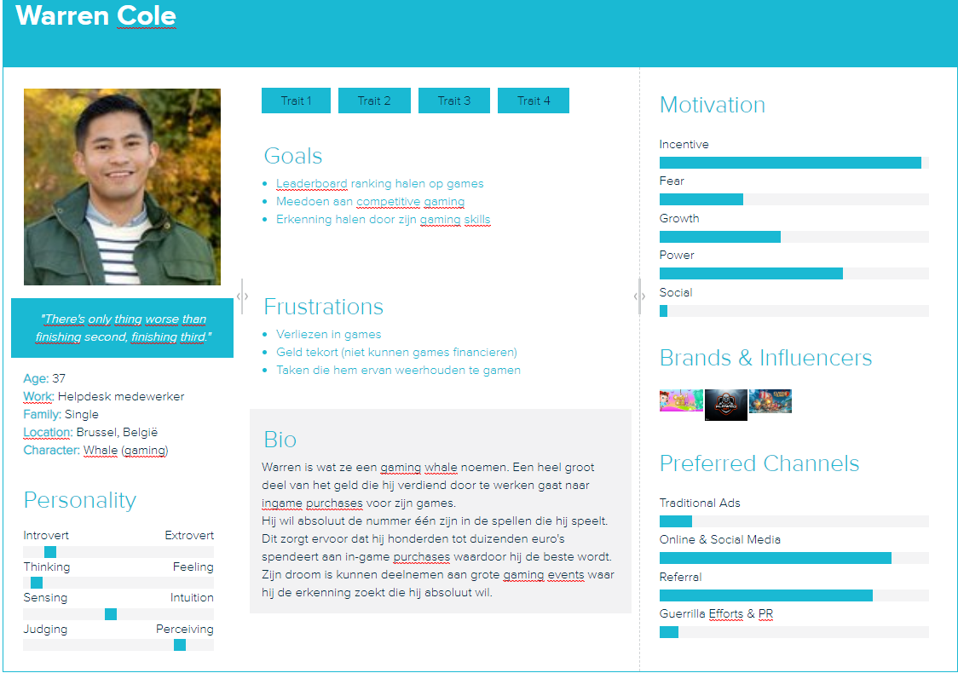

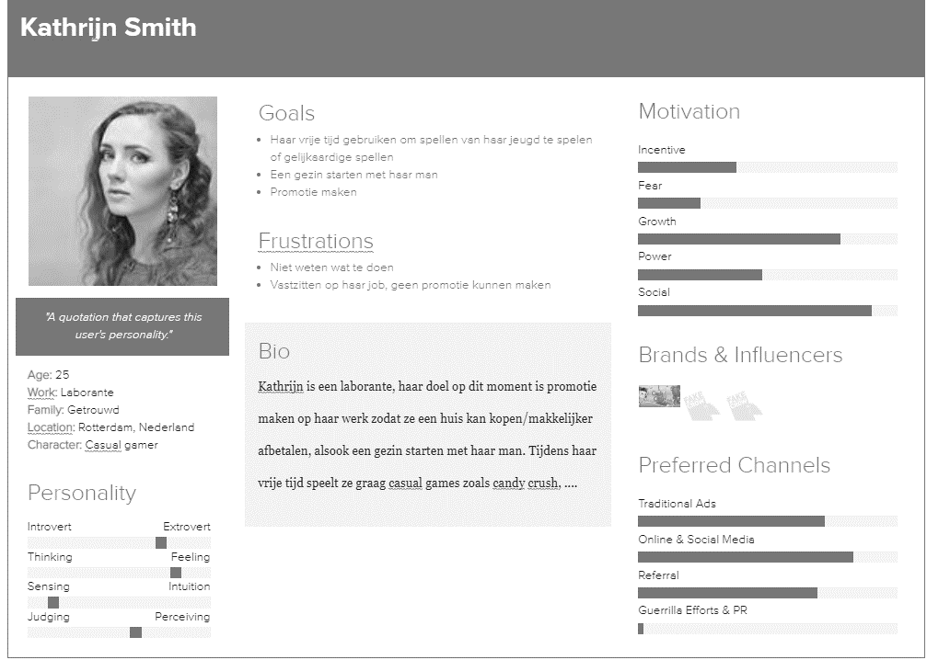

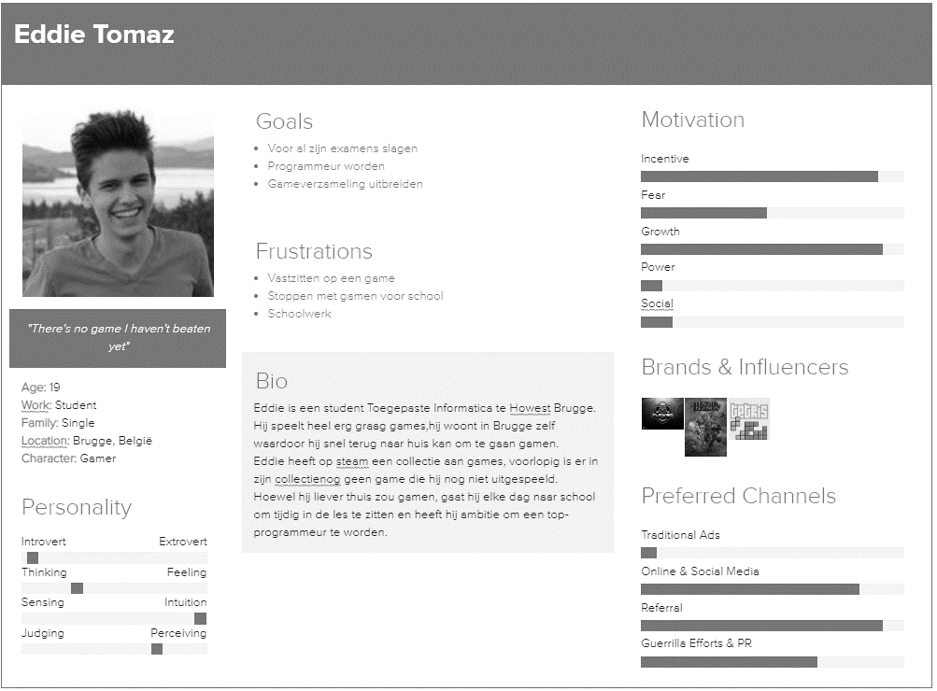

# Functionele en niet-functionele vereisten

## Functionele vereisten

### Gameplay

“Elementris” is een spel dat steunt op de basis van “Tetris”. Het plaatsen en draaien van blokken, wegwerken van rijen en het puntensysteem zijn bijvoorbeeld gelijkaardig. “Elementris” maakt gebruik van een kleurensysteem waar elk element wordt voorgesteld door een bepaalde kleur. Als blokken met een verschillende kleur elkaar aanraken, veroorzaakt dit een “Event”. Elk “Event” kan het speelveld op een positieve of negatieve manier beïnvloeden. “Heroes” kunnen ook gebruik maken van zwakkere versies van deze “Events” maar de speler kan wel kiezen wanneer hij of zij deze wil gebruiken.

### Heroes

De “Heroes” in ons spel zijn goden. Op dit moment hebben we 4 goden, deze 4 goden zijn in het thema van het spel namelijk natuurelementen. Voorlopig hebben we de vuurgod, de watergod, de aardgod en de luchtgod. Deze goden hebben een kracht die de speler kan activeren tijdens het spel. Een god is niet beperkt om één kracht te hebben, maar hij kan maar één actieve kracht hebben tijdens het spel. Dit betekent dat de kracht die de god kan gebruiken voor het spel begint, gekozen moet worden. Op dit moment kan de speler uit 5 krachten kiezen voor elke god. Er zijn veel verschillende soorten krachten, er zijn krachten die nadelen veroorzaken voor de tegenstander alsook krachten die een voordeel kunnen maken voor de speler zelf, zoals nieuwe blokken aanmaken.

In de shop kunnen spelers ook cosmetische voorwerpen voor hun goden kopen en na latere updates zal de speler ook een nieuwe god kunnen kopen. Er zijn nu al plannen voor een vijfde god die elektriciteit manipuleert.

### Events

Een event is een soort gebeurtenis die plaatsvind op het speelveld, deze kan nadelig maar ook voordelig zijn. De oorzaak van een event is het aanraken van twee blokken. De kleuren van de twee blokken die elkaar aanraken bepalen wat er precies gebeurd. Enkel als de kleuren van de twee blokken hetzelfde zijn gebeurd er niets. Dit zorgt ervoor dat de spelers meer moeten nadenken. Als de speler zonder nadenken speelt, zal hij events veroorzaken waar hij geen controle over heeft. De speler zal zijn mogelijkheden moeten overwegen en keuzes maken.

### Clans

Clans zijn groepen van spelers die beheerd worden door een clanleider. Er zijn meerdere mogelijkheden waarvoor een clan gebruikt kan worden. Clans kunnen eerst en vooral deelnemen aan toernooien, wat anders niet mogelijk is in solo-mode. De spelers kunnen ook tegen elkaar oefenen.

De leden worden gekozen door de clanleider en zijn rechterhand. De clanleider kan kiezen wie zijn rechterhand is, als de leider vindt dat zijn rechterhand ongeschikt is kan hij deze terug veranderen. Als de clanleider om een reden de clan zou verlaten, wordt de rechterhand de nieuwe clanleider waarna hij dan zijn eigen rechterhand kan aanstellen.

Een speler kan zelf kiezen om een clan te maken of zich in te schrijven bij een clan, waar de leidinggevenden (clanleider/rechterhand) kan kiezen of hij of zij toegelaten wordt. Bij het maken van een clan worden er een aantal “credits” verzameld om de clantaks te betalen. De clantaks bedraagt 10 euro per aangemaakte clan.

### Toernooien

Een toernooi is een wedstrijd tussen verschillende clans. Er worden iedere week mini-toernooien georganiseerd. Iedere maand is er dan een groter toernooi en jaarlijks een Grand Prix toernooi. Elke clan moet verplicht minstens 11 leden hebben om deel te nemen aan een toernooi.

Het verschil tussen deze soorten toernooien zijn de prijzen en de “schaal” waar ze zich op bevinden. De mini-toernooien zijn 8 clans die in verschillende wedstrijden worden opgedeeld. Er spelen zich meerdere wedstrijden tegelijk af.

In de eerste ronde speelt elke clan tegen een willekeurig gekozen clan, in deze ronde spelen 11 spelers tegen 11 spelers. Deze 22 spelers moeten apart tegen hun tegenstander spelen tot één van de twee wint. De winnaar van een ronde wordt gekozen door de hoeveelheid wedstrijden die een clan in die ronde heeft gewonnen. In normale omstandigheden moeten dus 6 spelers of meer hun wedstrijd winnen om de volledige ronde uit te spelen.

Gelijkspel hebben is in principe niet mogelijk, maar moest dit zich toch voordoen wordt er een twaalfde, beslissende wedstrijd gespeeld tussen twee spelers. Elke clan kiest zijn eigen clanlid dat deze laatste ronde speelt.

De winnende clan gaat naar de volgende ronde en strijdt onder dezelfde omstandigheden tegen een clan die ook in de eerste ronde gewonnen heeft. Dit gaat door tot er uiteindelijk één clan aan de top staat. De clan die wint wordt uiteindelijk beloond door “credits” die verdeeld worden onder de 3 spelers die het beste gepresteerd hebben in het toernooi. Deze “credits” zijn gebaseerd op de score die de spelers behaald hebben alsook door het feit als ze hun matches gewonnen hebben. De mogelijke “credits” zijn, 10 EUR, 5 EUR & 2 EUR aan valuta in het spel.

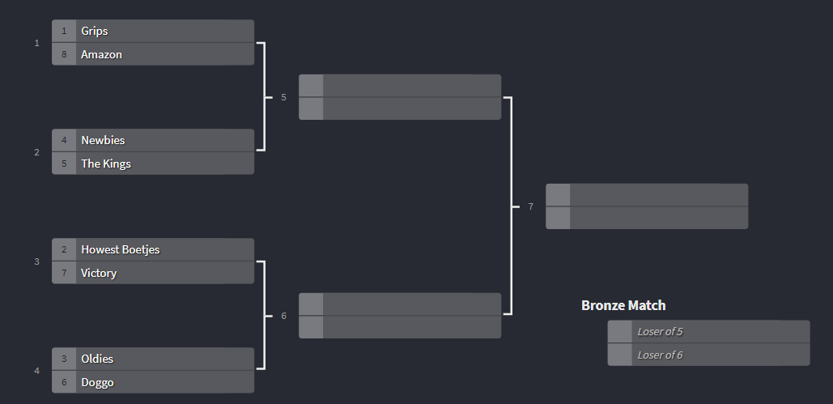

Tijdens een maandelijks toernooi nemen er 32 clans deel, de voorwaarden om te winnen en het klassement blijven hetzelfde. De winnende clan krijgt skins als prijs. De meest waardevolle skin wordt gegeven aan de topspeler van de winnende clan. De tweede en derde topspeler in de clan krijgen dan ook skins, maar de nummer 2 speler krijgt een minder waardevolle skin dan de beste speler en de nummer 3 speler krijgt een nog minder waardevolle skin. Deze spelers worden gekozen op dezelfde manier als voordien. De hoeveelheid toernooien die plaats vinden, hangt af van het aantal deelnemende clans.

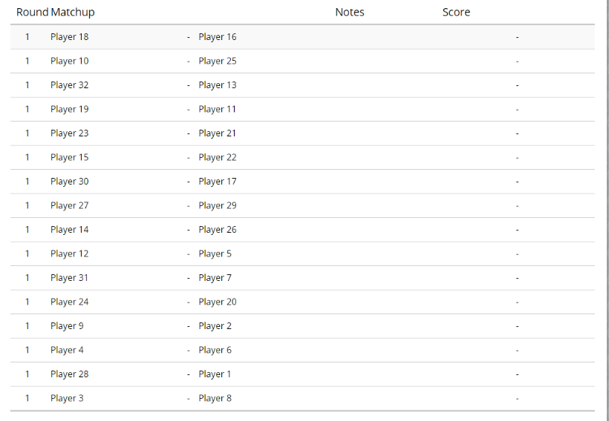Bij het jaarlijks toernooi worden verschillende rondes gehouden waar er random gekozen wordt welke clan tegen welke clan speelt. Er worden 11 rondes gespeeld. Na deze 11 rondes blijven de beste 8 teams over. Deze spelen dan in een klassement tot er een uiteindelijke winnaar is. Het winnende team krijgt een exclusieve skin alsook vroegtijdige toegang tot een “Heropower” die nog moet gereleased worden. Het team dat de tweede plaats behaald heeft, mag een zeldzame skin kiezen, uit een door het “Elementris-team” gekozen lijst van skins.

Als een speler een bepaalde skin al heeft, krijgt hij of zij drie vierde van de waarde van deze skin als “credits”.

### Tech tree

#### Elementen

“Elementris” maakt gebruik van de verschillende kleuren in Tetris om elementen voor te stellen. Tot nu toe zijn dit nog enkel de basiselementen: aarde, water, lucht en vuur.

#### Evenementen

|  |  |  |  |  |
| --- | --- | --- | --- | --- |
|  | **VUUR** | **WATER** | **AARDE** | **LUCHT** |
| **VUUR** | \ | Stoom | Magma | As |
| **WATER** | Stoom | \ | Groei | Regen |
| **AARDE** | Magma | Groei | \ | Zandhoos |
| **LUCHT** | As | Regen | Zandhoos | \ |

Wanneer twee verschillend gekleurde tetromino’s tegen elkaar botsen vindt er een evenement plaats. Mogelijke combinaties van evenementen zijn:

* **Regen (Lucht & Water)**:  
  Verschillende grijze neutrale vierkantjes vallen naar beneden. Elk vierkantje is exact 1 op 1. Deze neutrale vierkantjes hebben geen element en kunnen dus geen reacties/evenementen creëren.
* **Stoom (Vuur & Water)**:  
  Een stoomwolk verschijnt op het veld van de speler die dit evenement heeft geactiveerd. Hierdoor kan je het speelveld even niet meer zien.
* **Magma (Aarde & Vuur)**:  
  Een vulkaan die 3 neutrale blokken op willekeurige plaatsen laat vallen verschijnt op het speelveld. Als er een botsing ontstaat met een andere blok, wordt dit blok en de blokken die er rond staan vernietigd.
* **Zandhoos (Aarde & Lucht)**:  
  De bovenste blokken van het speelveld worden in de lucht gegooid. Deze blokken worden geschud en landen achteraf op een willekeurige plaats.
* **As (Vuur & Lucht)**:  
  De luchtblokken verschroeien om dan uiteindelijk na 3 beurten van het speelveld te verdwijnen.
* **Groei (Aarde & Water)**:  
  Op het bovenliggende blok groeit er, gedurende 2 beurten, een boom die neutraal is.

#### Powers

Een “Hero” kan een kracht gebruiken, hieronder staat welke “Hero” welke power kan gebruiken.

|  |  |  |  |  |  |
| --- | --- | --- | --- | --- | --- |
| Power/Level | 1 | 10 | 20 | 30 | 40 |
| Water | Standaard | EvoStandaard | Steam | Ice | Growth |
| Vuur | Standaard | EvoStandaard | Steam | Ash | Eruption |
| Aarde | Standaard | EvoStandaard | Quake | Solidify | Eruption |
| Lucht | Standaard | EvoStandaard | Ice | Ash | Sand Devil |

* Standaard: De “Hero” dropt een blok van zijn eigen element
* EvoStandaard: De sterkere variant op de standaard power. Hij kan zijn kracht 2 keer gebruiken voor de timer start om zijn kracht terug te krijgen.
* Steam: Een stoomwolk op het scherm van de tegenstander.
* Ice: De “Hero” kan blokken van elkaar laten glijden
* Growth: De “Hero” kan twee blokken op een ander blok laten groeien
* Ash: Deze kracht zorgt ervoor dat je een blok op je eigen veld kan laten verkruimelen
* Quake: Je speelveld schudt en blokken die hogerop liggen vullen gaten die lager liggen
* Solidify: Alle blokken veranderen naar het aarde element
* Sand Devil: Je kunt bepalen welke blokken de tornado meeneemt en ze terug laten droppen
* Eruption: Je kan bepalen welke blokken geraakt worden door de vulkaaneruptie

#### Levelcurve

|  |  |  |  |  |  |  |  |  |  |
| --- | --- | --- | --- | --- | --- | --- | --- | --- | --- |
| 1 | 500 | 9 | 3500 | 17 | 18500 | 25 | 60500 | 33 | 140500 |
| 2 | 750 | 10 | 4100 | 18 | 22500 | 26 | 67500 | 34 | 152000 |
| 3 | 950 | 11 | 4800 | 19 | 27000 | 27 | 75000 | 35 | 165000 |
| 4 | 1250 | 12 | 5900 | 20 | 32000 | 28 | 85000 | 36 | 179000 |
| 5 | 1600 | 13 | 8100 | 21 | 37500 | 29 | 95500 | 37 | 193000 |
| 6 | 2000 | 14 | 10000 | 22 | 42500 | 30 | 106000 | 38 | 220000 |
| 7 | 2500 | 15 | 12000 | 23 | 48000 | 31 | 117000 | 39 | 250000 |
| 8 | 3050 | 16 | 15000 | 24 | 54000 | 32 | 128500 | 40 | 300000 |

De speler kan ook zijn “Heroes” sterker maken aan de hand van een levelsysteem.

### Score berekening

Per rij die wordt weggespeeld verdient de speler standaard 5 punten. Er kunnen bonuspunten worden verdiend als de speler meerdere rijen weg speelt in één beweging. De speler verdient dan bijvoorbeeld voor 2 rijen weg te spelen 15 punten. 10 voor de twee rijen plus 5 bonuspunten. De bonuspunten worden steeds hoger hoe meer rijen je in één keer kan weg spelen. Voor 4 rijen verdien je dan 20 punten en 10 bonus punten om een totaal van 30 punten te bekomen.

Na het spel worden deze punten bijgeteld aan de ervaringspunten die de speler voordien al had met die bepaald “Hero”.

### Shop

In de shop kunnen spelers verschillende voorwerpen kopen. Deze voorwerpen variëren van cosmetische items, zoals nieuw design tot geheel nieuwe goden. De speler kan hier ook bundels kopen voor het spel. In deze bundels zitten meerdere voorwerpen, maar dit zullen meestal skins zijn. Wat er in de bundels zit wordt gecommuniceerd met de spelers via onze website. Ook de kansen om een bepaald item te krijgen wordt bekend gemaakt voor de release van een nieuwe bundel. De toevalsgenerator is ook objectief en zal dus met gevolg geen direct voordeel creëren voor een bepaalde speler. Uit de analyse van de kansspelcommissie blijkt dat wanneer de kansen om een item te krijgen alsook toevalsgenerator niet bekend zijn, er sprake is van een inbreuk op de wet omtrent kansspelen. Dus doordat we het element van “toeval” wegwerken, door de kansen vrij te geven en objectief te blijven, is er geen inbreuk op de wet omtrent kansspelen. (zie bron 1)

In de shop betalen we met E-Credits, door te werken met onze eigen munteenheid creëren we een soort eigen wereld. Deze wereld staat hierdoor los van de werkelijkheid. Hier slagen we in door de valuta in het spel hoog te houden ten opzichte van de reële waarde van geld.

## Niet-functionele vereisten

### Verhaal

Je bent één van vele goden. Als god word je een stuk van het universum toegekend waar je jouw eigen sterrenstelsel kan bouwen. Met de krachten van een god is er veel mogelijk. Je hebt namelijk de kracht om alles te beheersen. Het maken van een planeet is echter niet simpel. Als een nieuwe god heb je nog niet veel controle over je krachten. Je hebt nu slechts macht over de natuurelementen Je laat geregeld de basisbestandsdelen van een planeet naar beneden vallen. Deze bestaan uit vuur, aarde water en lucht. Maar je ontdekt dat de meer ervaren goden een andere god naar jouw stelsel gestuurd hebben. Deze begint natuurlijk ook zijn eigen sterrenstelsel in te richten. Uit jaloezie voor elkaar beginnen jullie elkaar te saboteren. Jouw doel is nu niet alleen meer het inrichten van jouw sterrenstelsel, maar ook het verslaan van deze andere god, met elk middel dat je ook maar kan gebruiken! Zo kan je jouw krachten gebruiken om je eigen stelsel verder op te bouwen en al dan niet die andere god zijn planeten te saboteren.

### Distributieplatformen

“Elementris” kan gespeeld worden op elke moderne console en pc. We kozen voor deze platformen omdat ze het toepasselijkst zijn voor “Elementris”. Aangezien we een offline multiplayer hebben, is het moeilijk om dit op een mobiele telefoon te programmeren. In een later stadium gaan we “Elementris” te koop stellen op de verschillende mobiele distributieplatformen (Google Play Store, Apple App Store).

### Performantie vereisten

Om het spel op pc te spelen maak je gebruik van een webbrowser. Bij voorkeur is dit Google Chrome of Mozilla FireFox. Voor mobiele apparaten zal er een minimumvereiste van Android 5.0 (lollipop) zijn. Het is dan ook aan te raden om voor installatie alle laatste beveiligingspatches te installeren.

We spelen in op de huidige generatie van consoles. Denk daarbij aan Playstation 4 en Xbox One. Indien er een nieuwe generatie van consoles gereleased wordt, doen we zo snel mogelijk een update om het spel speelbaar te krijgen op deze nieuwe consoles.

### Beveiligingsvereisten

De volgende beveiligingsvereisten worden gegarandeerd:

* Alle aankopen verlopen via een beveiligde betalingsservice (e.g. PayPal, Google Pay, …).
* De data wordt daarom geëncrypteerd en de database wordt ook beveiligd door een firewall.
* Valsspelers worden in eerste instantie gewaarschuwd met een ban van korte duur. Naarmate de pogingen of de acties blijven voorkomen kan dit zelfs tot een volledige ban leiden.
* Bij het aanvragen van een nieuw wachtwoord, zal er eerst een email gestuurd worden naar het opgegeven emailadres.

### Risico’s

|  |  |  |
| --- | --- | --- |
| **ID** | **Omschrijving** | **Verzachtend aspect** |
| **R1** | Spel niet verslavend genoeg | Het werken aan nieuwe features die het verslavender maken, speciale acties lanceren die de verkoop van extra items kunnen stimuleren |
| **R2** | Merk correspondeert niet met consumenten | Logo/ merk aanpassen om meer de aandacht te trekken van de grote massa |
| **R3** | Concurrentie | Het uitwerken van zaken die anderen niet in hun variatie verwerken, dit kunnen bijvoorbeeld skins, karakters,… zijn |
| **R4** | Niet kunnen lanceren | Het adverteren van “Elementris” of korting geven |
| **R5** | Stroomonderbreking | Een noodstroomvoeding laten installeren of de software ontwikkelaars ook van thuis uit laten werken |
| **R6** | Software ontwikkelaar neemt ontslag | De anderen kunnen tijdelijk zijn werk overnemen tot er een nieuwe software ontwikkelaar in de plaats komt |

### Sociale media integratie

Een van onze doelen op dit vlak is om een actieve gemeenschap te maken.

Wij hebben een aanvraag gedaan bij Facebook om ons spel ook daar te publiceren. Het zou hier dan wel om een demoversie gaan met als doel de speler aan te moedigen het volledige spel aan te schaffen. We implementeren een knop die de speler toelaat direct te streamen naar een streaming site. Deze site moet vooraf worden geregistreerd worden op de account van de user. Net voor het begin van het spel kan de speler de knop indrukken en hierdoor ontstaat op zijn/haar scherm een soort speciale “Streamermodus”. Deze “streamermodus” laat de speler toe om beiden schermen te zien, alsook zijn chat te lezen en bepaalde instellingen te wijzigen (qua geluid van de stream etc…). Hiervoor is het aan te raden een UltraWide screen of een tweede scherm te gebruiken.

We geven meerdere sleutels aan de content-creators zodat ze het spel zelf kunnen spelen of het later tijdens één van hun weggeefacties aan hun kijkers kunnen geven. Op deze manier slagen we er in om publiciteit te genereren alsook meer spelers naar ons spel te lokken. Spelers gaan makkelijker ons spel spelen als ze dit cadeau gekregen hebben. Wij betalen de content-creators om ons spel te spelen.

Op ons eigen website posten we regelmatig video’s over ons spel. Hier kunnen we dan nieuwe aanpassingen aankondigen voor het spel. Zowel nieuwe “Heroes” en “Powers” alsook nieuwe cosmetische voorwerpen kunnen hier aan bod komen. Eenmaal onze community groot genoeg is houden we om de twee weken een livestream waarin we “Elementris” bespreken. Hier kunnen we met onze gebruikers de nieuwigheden bespreken. Zo leren we onze klanten kennen en kunnen we inspelen op hun wensen.

# Gebruikte Tools

* **Microsoft Excel 2016**: Berekening loon, kosten, winstmarge en ROI.
* **Microsoft Powerpoint 2016**: Het maken van de eindpresentatie en bepaalde schema’s.
* **Microsoft Word 2016**: Schrijven van het projectdossier.
* **PHPStorm**: Ontwikkeling HTML5, CSS en Javascript.
* **IntelliJ**: Java en Vert.x
* **Balsamiq** **en Moqups**: Wireframes
* **Trello**: Scrumboard
* **Git/GitLabs:** Projectstorage

# Bronnen

1. **Kansspelcommissie,** [**https://www.gamingcommission.be/opencms/export/sites/default/jhksweb_nl/documents/onderzoeksrapport-loot-boxen-final-publicatie.pdf**](https://www.gamingcommission.be/opencms/export/sites/default/jhksweb_nl/documents/onderzoeksrapport-loot-boxen-final-publicatie.pdf)**, April 2018**

# Wireframes

Wireframes pc 